I.E.S. JULIO VERNE
FCT Bases de Datos

Documentación sobre la instalación y puesta en marcha del servidor MongoDB



REALIZADO POR:
Aarón Gil Ramírez

Índice.
1 ¿Cuáles son las posibles razones por las que se ha preferido una BD no relacional en vez de una relacional? 3
2 Crear un diagrama ER para representar el modelo de base de datos de la aplicación. 3
4 Insertar datos de ejemplo en todas las colecciones de la BD. Haz capturas de pantalla de las colecciones. 3

¿Cuáles son las posibles razones por las que se ha preferido una BD no relacional en vez de una relacional?
Principalmente porque es más compatible con GitHub ya que con una relacional sería bastante más complejo de añadir. También quiero añadir de que es mas flexible en el punto de que no necesitas un esquema estricto, por lo que, en caso de hacer cambios en la base de datos, no hay que subir scripts de migración.

Crear un diagrama ER para representar el modelo de base de datos de la aplicación.
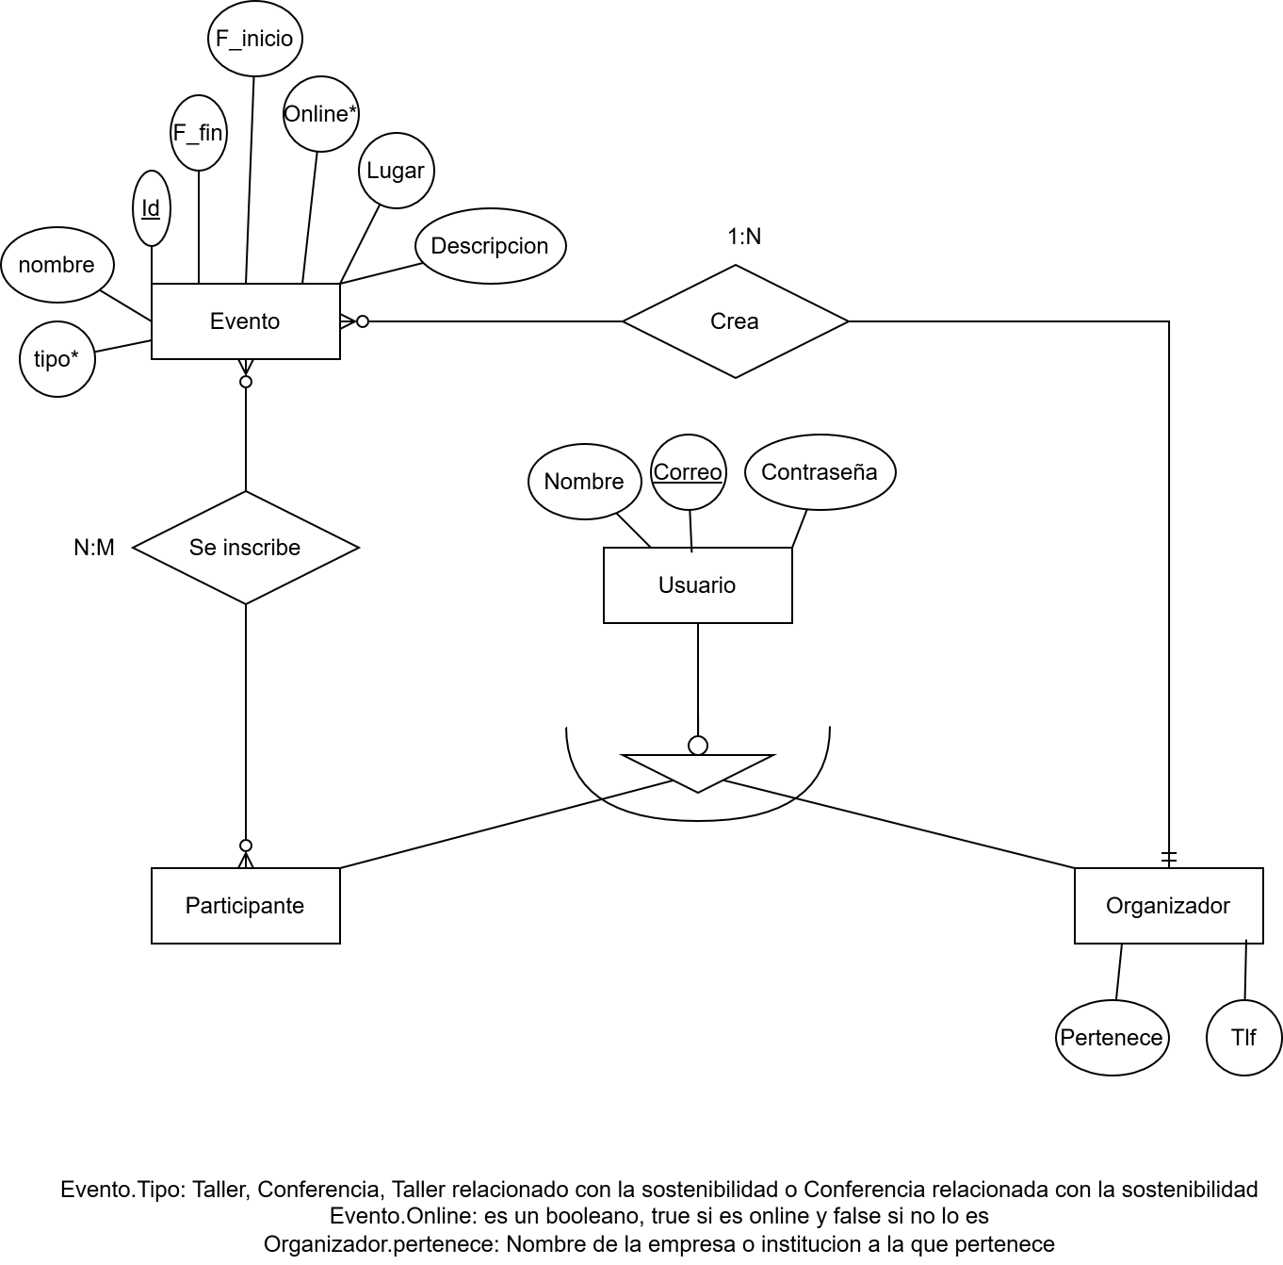

Insertar datos de ejemplo en todas las colecciones de la BD. Haz capturas de pantalla de las colecciones.

Eventos

Eventos
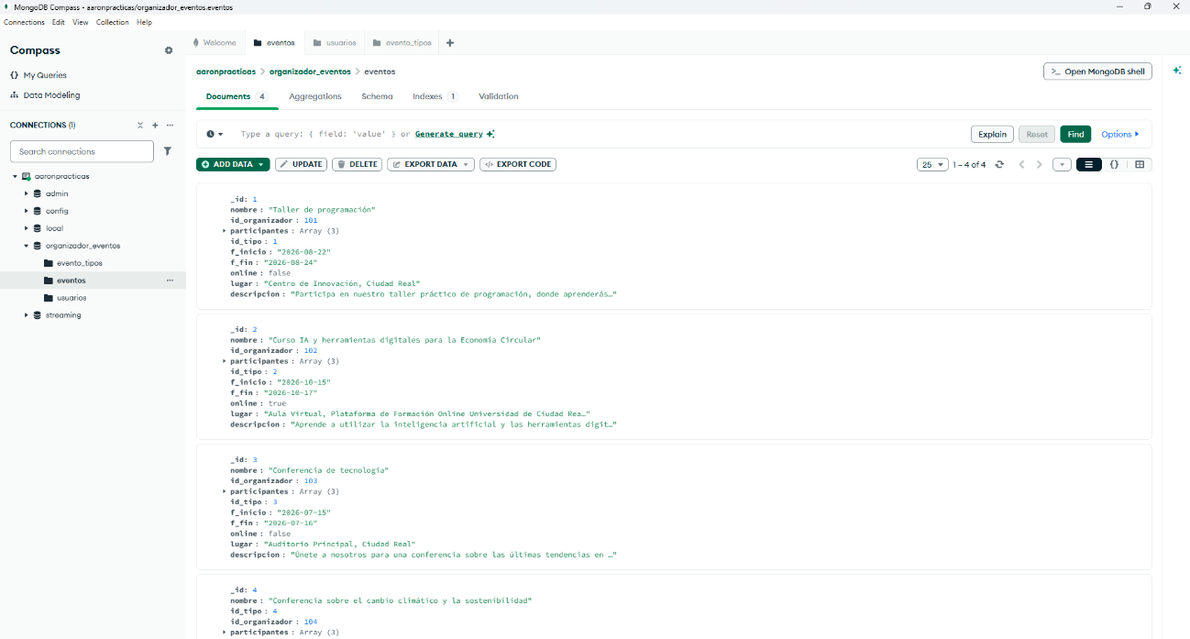

Tipos
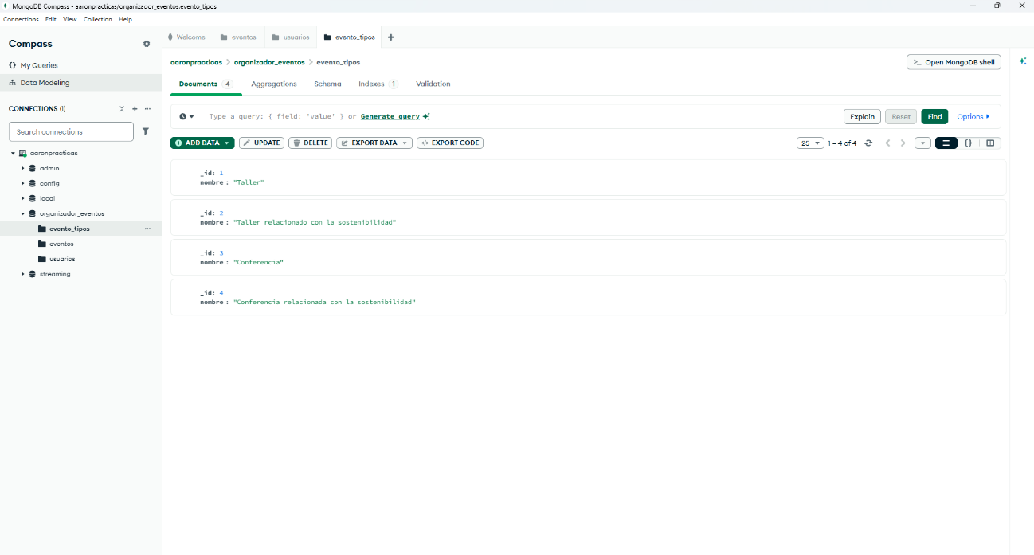

Usuarios
